きっずノート 施設追加のお願い

当施設から家庭への連絡は、「きっずノート」を利用します。
災害時などの緊急連絡も同様です。既にきっずノートのIDをご登録していただいている方は、同一のIDで施設を追加することができます。

バナーをタップ 保育園/施設の追加をタップ
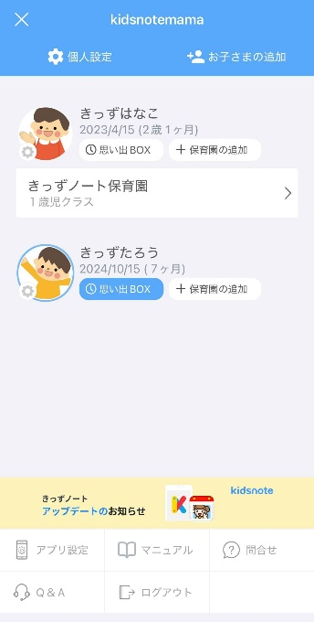
※どこかの園に所属中の画面 ※どこにも所属していない画面
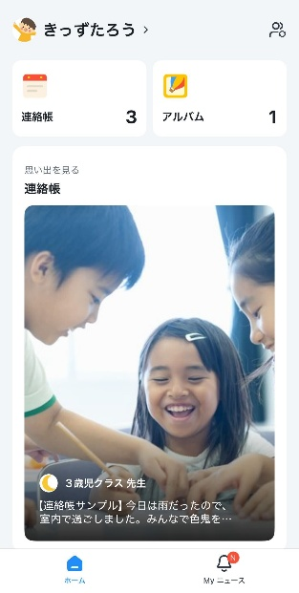
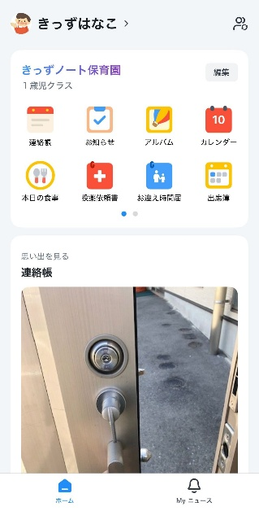

下記施設名（完全一致）もしくは電話番号（完全一致かつハイフンなし）で検索し、
承認申請をしてください。
以下にて施設の検索をお願いいたします。※完全一致、電話番号はハイフンなし
施設名 | 電話番号
以下のクラスを選択してください。
クラスは です
登録の申請は、 月 日（ ）までにしてください。

